Содержание

1 Модуль «Список шаблонов» 2
1.1 Создание шаблона 4
1.2 Редактирование шаблона 7
1.3 Копирование (перемещение) шаблона 8
1.4 Обновление списка шаблонов 9
1.5 Удаление шаблона 9

Модуль «Список шаблонов»
Модуль «Список шаблонов» в составе ПО Системы S.Builder предназначен для создания и редактирования шаблонов форматирования текста для страниц, создаваемых непосредственно во встроенном визуальном редакторе CMS.
Шаблоны – это предопределенные разработчиками сайта HTML-блоки, которые могут быть использованы при наполнении страниц сайта и задают внешний вид форматирования текста. К примеру, эти блоки могут задавать оформление таблиц, расположение изображений на странице, рамки изображений, определенное положение текста, таблиц и изображений на странице и т. п. Таким образом, создаваемые в данном модуле шаблоны форматирования текста призваны облегчить пользователю выполнение однотипных действий.
После того, как шаблоны созданы и сохранены, шаблоны становятся доступны в визуальном редакторе.
Для того чтобы войти в модуль «Список шаблонов» выберите в Mеню разработчика команду Визуальный редактор -> Список шаблонов:
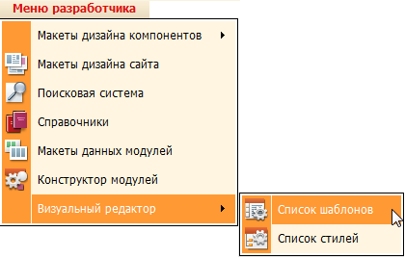

После загрузки модуля окно пользователя будет выглядеть следующим образом:
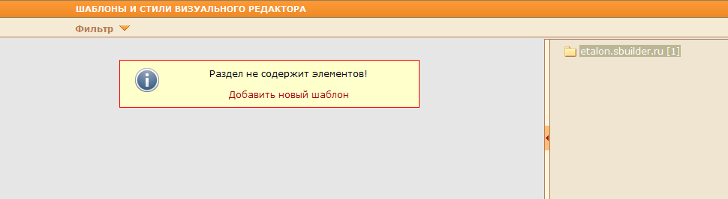
В правой части окна будет расположена панель разделов, в которых будут размещаться готовые шаблоны форматирования текста для визуального редактора. Число в квадратных скобках справа от наименования раздела (например, [2]) указывает на количество шаблонов в разделе.
- Для того чтобы обновить количество шаблонов, находящихся в разделе, необходимо обновить панель разделов. Щелкните правой кнопкой мыши в любом месте на панели разделов и в появившемся контекстном меню выберите команду Обновить:
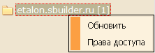
Через некоторое время количество шаблонов в разделе обновится и будет отображено на экране.
- Для управления доступом к созданию/редактированию шаблонов щелкните правой кнопкой мыши по названию раздела и в контекстном меню выберите команду Права доступа. В открывшемся диалоговом окне выберите из списка те группы пользователей (щелкните по названию группы левой кнопкой мыши), пользователям из которых необходимо предоставить доступ, затем нажмите на кнопку Выбрать. Чтобы доступ распространился и на подразделы, установите флажок в поле Применить права доступа к подразделам:
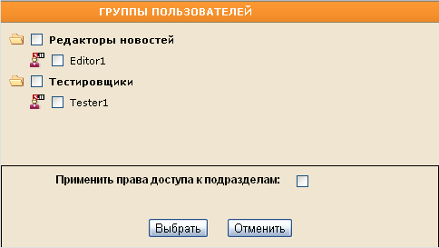
Администраторам Системы разрешен полный доступ (поэтому логично, что группы Администраторы в списке нет).

Левая часть окна – рабочая область, в которой отображается список созданных шаблонов форматирования текста в выбранном разделе.

Создание шаблона
Чтобы создать новый шаблон для визуального редактора щелкните правой кнопкой мыши в любом месте рабочей области окна. В контекстном меню выберите команду Добавить новый шаблон:
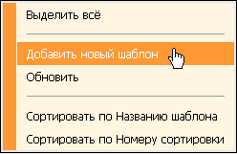
Откроется диалоговое окно Редактирование/Добавление шаблона:
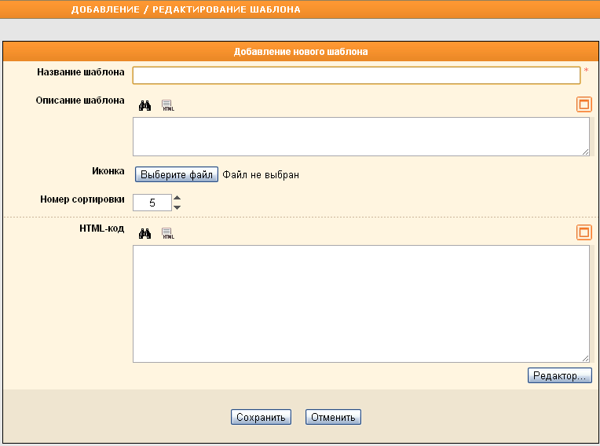
Введите в поле Название шаблона наименование создаваемого шаблона форматирования текста. В поле Описание шаблона введите краткое описание добавляемого шаблона, которое будет отображаться в списке шаблонов в рабочей области и при выборе шаблона в визуальном редакторе.
Если Вы хотите выделить шаблон в списке иконкой, то нажмите на кнопку Выберите файл и укажите на жестком диске файл изображения, которое будет использоваться в качестве иконки.
Ниже в соответствующем поле укажите номер сортировки шаблона в списке (опционально).
В поле HTML-код следует ввести текст HTML-кода добавляемого шаблона.
При желании выделить использованные теги цветом нажмите на кнопку .
Кнопка сменится на , при помощи которой можно структурировать имеющийся HTML-код. Это означает, что для удобства восприятия кода слева от вложенных тегов добавятся пробелы, а теги будут выделены цветом. Например, следующий код
<div>
<span>test</span>
</div>
преобразуется в
<div>
<span>test</span>
</div>
Кнопка предназначена для развертывания текстового поля на все диалоговое окно Редактирование / Добавление баннера. Чтобы свернуть текстовое поле в начальное состояние, воспользуйтесь кнопкой .
Вы можете воспользоваться для удобства редактирования текста визуальным редактором, встроенным в Систему, нажав на кнопку :
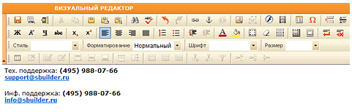
Описание функциональности визуального редактора см. в разделе «Визуальный редактор».
Поиск по HTML-коду призвана облегчить кнопка . После ее нажатия откроется диалоговое окно:
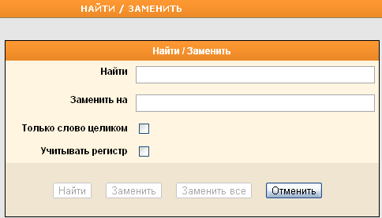
Использование данной формы поиска/замены интуитивно понятно, так как соответствует стандартной процедуре поиска/замены в текстовых редакторах.

Нажмите на кнопку Сохранить. Новый шаблон будет сохранен и отобразится в списке шаблонов текущего раздела.

При правильной настройке шаблонов заголовки, меню и остальные блоки уже будут установлены на странице. Вам будет необходимо лишь разместить на странице текстовую и графическую информацию. Во встроенном визуальном редакторе (подробнее о визуальном редакторе см. в разделе «Визуальный редактор») поместите курсор в нужное место:
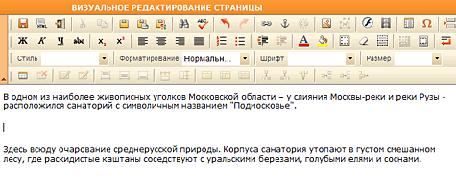
и нажмите на Панели инструментов на кнопку Вставить шаблон:
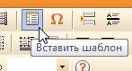
В открывшемся окне выберите требуемый шаблон из списка созданных разработчиками сайта:
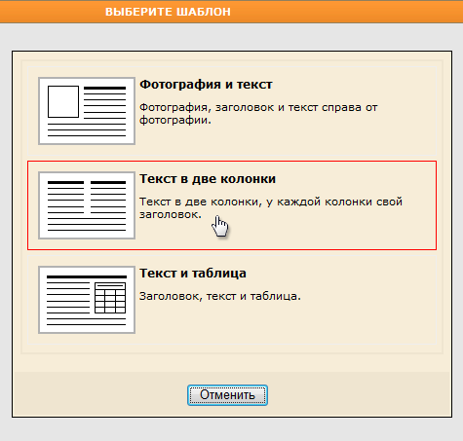
Выбранный блок HTML-кода отобразится в редакторе:
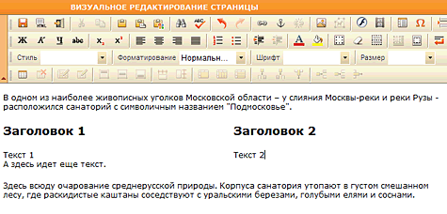

Редактирование шаблона
Чтобы редактировать ранее созданный шаблон щелкните левой кнопкой мыши по его наименованию или выберите шаблон и вызовите контекстное меню. Выберите команду Редактировать шаблон:
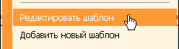
Откроется форма редактирования шаблона, аналогичная форме создания, в которой произведите требуемые изменения.
По окончании нажмите на кнопку Сохранить, если хотите сохранить шаблон и закрыть диалоговое окно после сохранения:
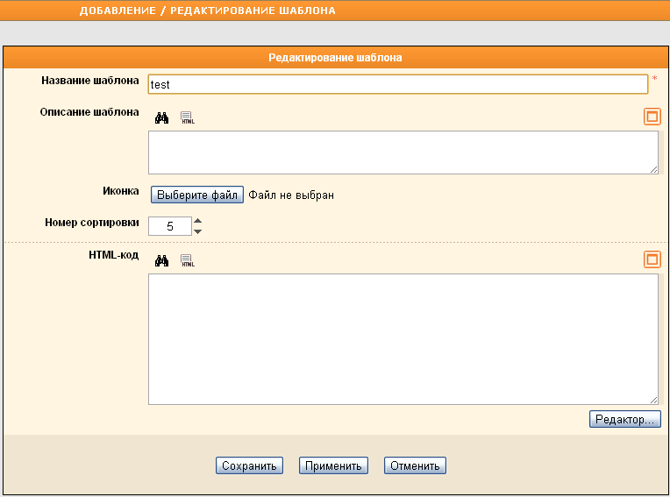
Чтобы сохранить внесенные изменения без закрытия диалогового окна редактирования нажмите на кнопку Применить.

Копирование (перемещение) шаблона
Чтобы создать копию шаблона (переместить шаблон), щелкните по его наименованию правой кнопкой мыши. В открывшемся контекстном меню выберите команду Копировать шаблон (Вырезать шаблон):
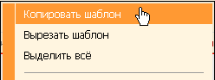
Далее на панели разделов щелкните правой кнопкой мыши по названию раздела, в который будет помещена копия шаблона (куда будет перемещен шаблон). В рабочей области окна вызовите контекстное меню и выберите команду Вставить шаблоны.
Чтобы выбрать для копирования (перемещения) несколько шаблонов из списка, щелкайте по их наименованиям, удерживая нажатой клавишу Ctrl.
Чтобы скопировать (переместить) все шаблоны в текущем разделе щелкните правой кнопкой мыши в любом месте рабочей области окна. В контекстном меню выберите команду Выделить все.
Затем выполните команду Копировать шаблон (Вырезать шаблон) и после выбора раздела, в который будут помещены копии шаблонов (перемещены все шаблоны), – команду Вставить шаблоны.

Обновление списка шаблонов
Для того чтобы увидеть шаблоны, вновь созданные другими пользователями, необходимо обновить список шаблонов. Для этого щелкните правой кнопкой мыши в любом месте рабочей области окна, в появившемся контекстном меню выберите команду Обновить:
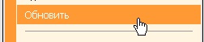

Удаление шаблона
Для удаления шаблона щелкните по его наименованию правой кнопкой мыши и в контекстном меню выберите команду Удалить шаблон:
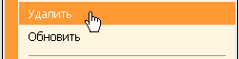
Появится запрос на подтверждение намерения:
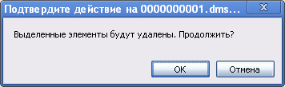
Для того чтобы продолжить, нажмите на кнопку ОК, при отказе от намерения удалить шаблон – на кнопку Отмена.

Чтобы выбрать для удаления несколько шаблонов из списка, щелкайте по их наименованиям, удерживая нажатой клавишу Ctrl.
Чтобы удалить в текущем разделе сразу все шаблоны щелкните правой кнопкой мыши в любом месте рабочей области окна. В контекстном меню выберите команду Выделить все.
После этого еще раз щелкните правой кнопкой мыши по наименованию любого из шаблонов и в контекстном меню выберите команду Удалить шаблон.
Подтвердите намерение удалить шаблоны, нажав на кнопку ОК в открывшемся диалоговом окне.

